- 打开Qgis，右击任务栏空白处，选择浏览器面板
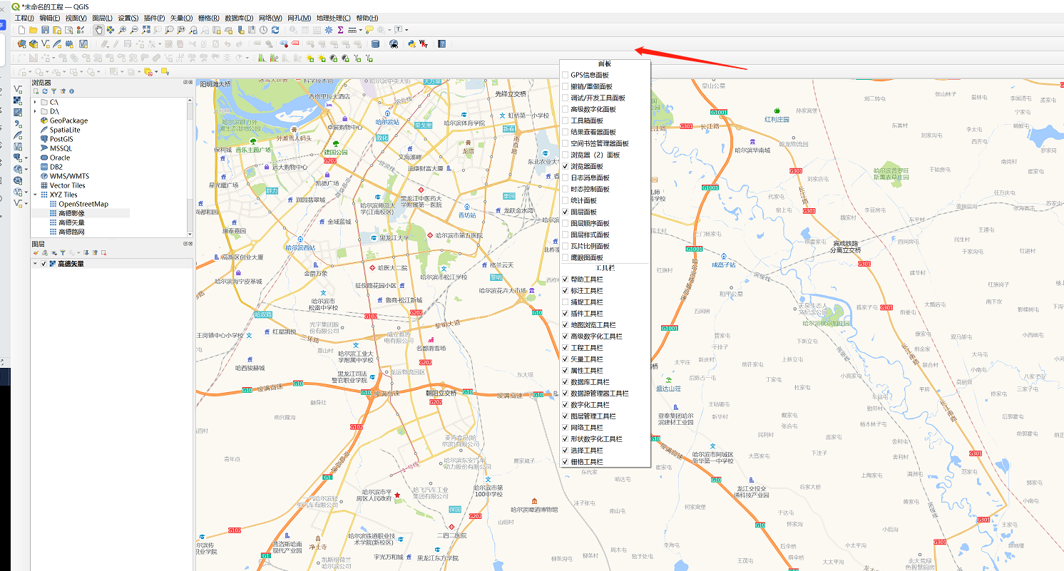
- 在浏览器面板中选择XYZ Tiles并右击，选择第一行新建连接
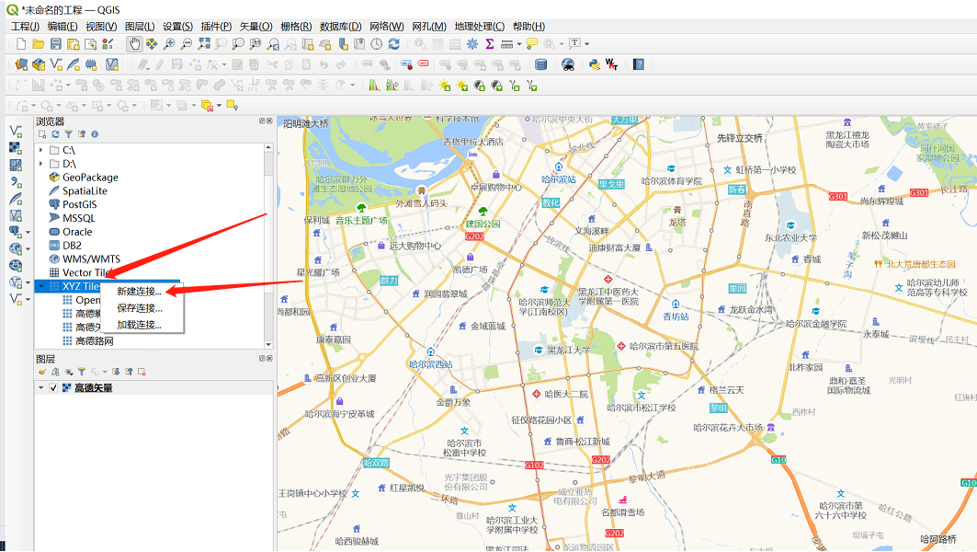
- 在弹出的XYZ连接任务框，输入名称（均可，记录即可，比如腾讯、百度、高德等等），URL中输入以下链接确认即可；以下为实例，网上均可找寻
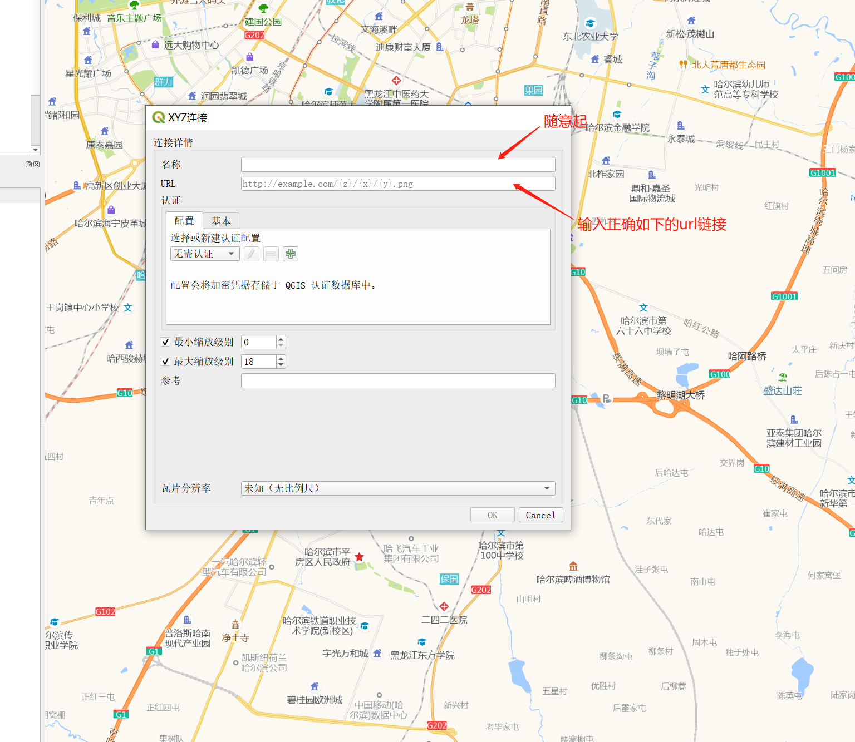
高德矢量：
http://wprd04.is.autonavi.com/appmaptile?lang=zh_cn&size=1&style=7&x={x}&y={y}&z={z}
高德影像：
https://webst01.is.autonavi.com/appmaptile?style=6&x={x}&y={y}&z={z}
高德路网：
https://wprd01.is.autonavi.com/appmaptile?x={x}&y={y}&z={z}&lang=zh_cn&size=1&scl=2&style=8<ype=11
腾讯矢量：
http://rt0.map.gtimg.com/realtimerender?z={z}&x={x}&y={-y}&type=vector&style=0
谷歌矢量：
http://mt2.google.cn/vt/lyrs=m&scale=2&hl=zh-CN&gl=cn&x={x}&y={y}&z={z}
谷歌路网：
https://mt1.google.com/vt/lyrs=h&x={x}&y={y}&z={z}
谷歌影像：
http://www.google.cn/maps/vt?lyrs=s@189&gl=cn&x={x}&y={y}&z={z}

